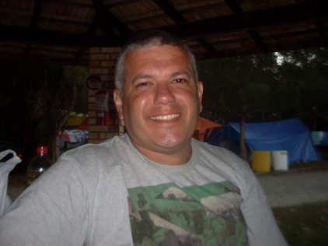**CURRICULUM VITAE**

Nome: Renato Westhauser,37 anos

Telefone: (51)95158186 /95276400

Endereço: Papa João Paulo II -370 -Olaria

Cidade: Montenegro

Email: Renatowes@hotmail.com

**GRAU DE INSTRUÇÃO:**

Curso:2° Grau Completo

Entidade: Cientifico

Cidade: Montenegro

**CURSOS EXTRACURRICULARES**

Nome: Técnico em Metal Mecânica

Entidade:Colégio técnico Sinodal Progresso

Nome: montador de maquinas e equipamentos

Entidade: senai

Nome: operador de empilhadeira

Entidade: SENAI

Nome:Brigada de Emergência

Entidade: doux frangosul

**EXPERIÊNCIA PROFISSIONAL:**

Empresa: Doux Frangosul

Cargo: Operador de máquinas e empilhadeiras

Período: 03/07/2000 á 19/01/2007

Empresa: Instaladora São Marcos

Cargo: Operador de empilhadeira

Período: 23/06/2008 á 08/02/2009

Empresa: Polo Films

Cargo: Operador de maquinas

Período: 15/06/2009 á 18/04/2012

Empresa: betunel

Cargo: operador de maquinas

Periodo:03/12/2013 á 28/02/2014

Empresa:masisa do Brasil ltda

Cargo: operador de maquinas

Periodo:05/05/2014 á 05/10/2015

c